1-lesson Homework

1.References(ссылка) – bu so’z, obyektning hotirasidagi aynan bir joyga yo’naltirilishi references deyiladi.

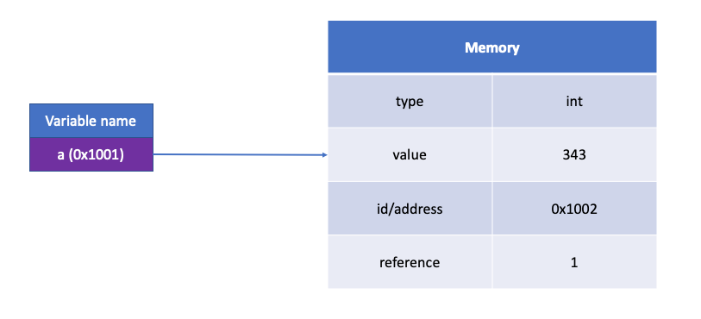

2.Dynamic typing(динамическая типизация) – Python bu dinamik yozilish dasturlash tili hisoblanadi. Bu degani o’zgaruvchidan oldin o’zgaruvchini turini yozish shart emasligini anglatadi. Shuningdek C dasturlash tili static typing hisoblanadi farqini pastgi post ko’rib chiqishingiz mumkin

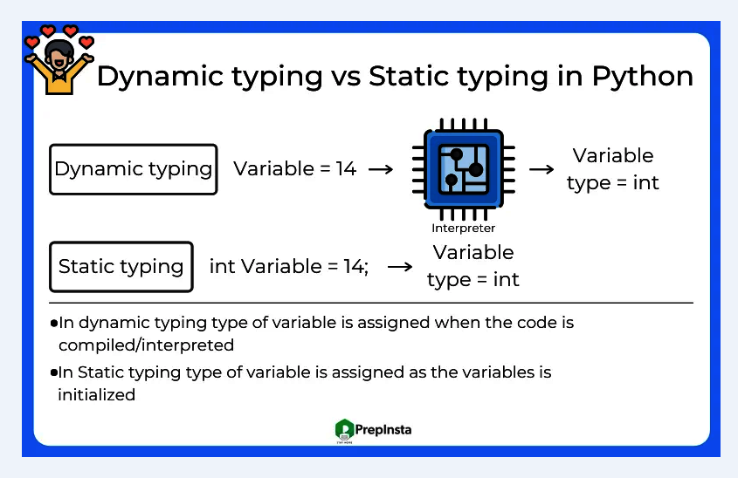

3.Garbage collection(Сборщик мусора) – bu python ichidagi built-in mexanizm uning ishi, hotirani tozalash maqsadida ssilka yo’q obyektlarni avtomatik holatda o’chirib tashlaydi

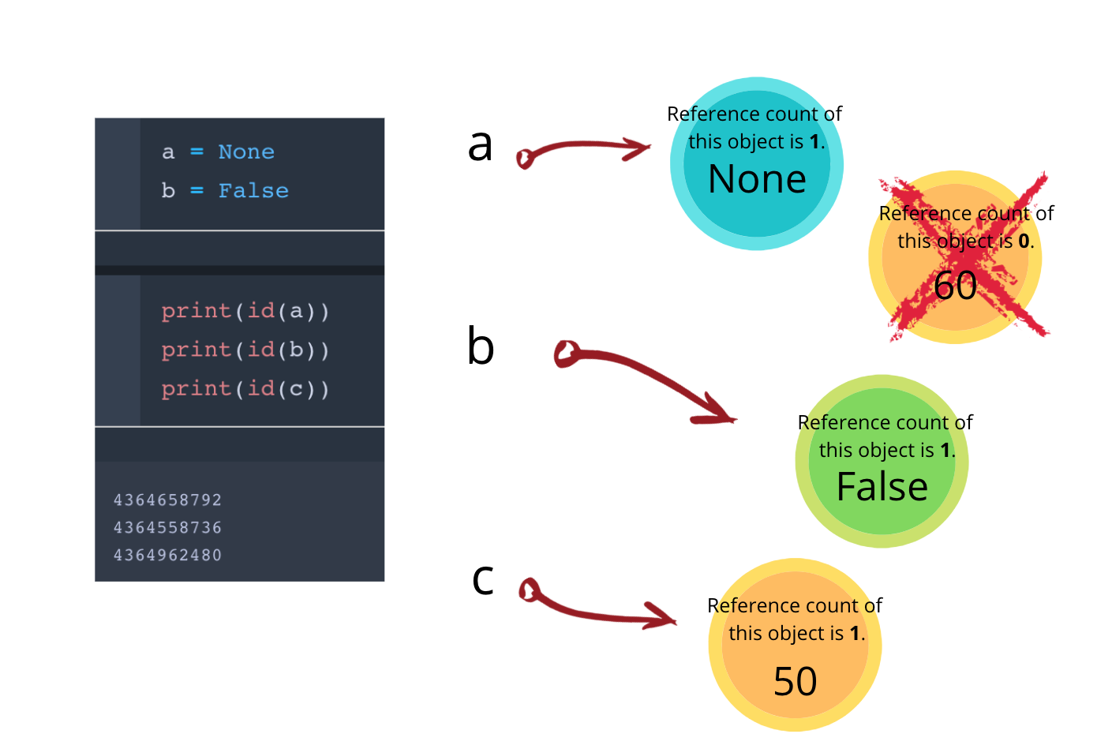

4.None – bu eng oddiy termin hisoblanadi ya’niki none o’z tarjimasidan kelib chiqqanda hech narsa degan ma’noni anglatadi lekin biror o’zgaruvchini “None” tenglab qo’ysak python buning uchun alohida obyekt ya’ni joy ajratadi chunki None o’z link ega termin.

